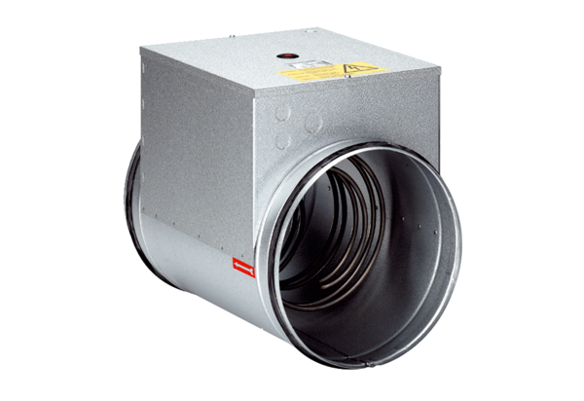Elektro-Lufterhitzer ERH-16-2Verpackungseinheit: 1 StückSortiment: 18
Artikelnummer: 0043.0510Hersteller: AEREX

